

INFORME DE ENCUESTA AL PÚBLICO:

DIGITAL PRESENCE

Profesor: Fernando Roberto Collareda

Institución: E.E.S.T Nº4 | Berazategui, Buenos Aires

Integrantes: Perez Rafael Martin, Castrellon Matias, Garcia Ignacio, Mendoza Tadeo, Herrera Franco, Muñoz Julian.

Informe de Encuesta al Público:

# Proyecto: Digital Presence.

En base a datos recopilados por medio de un formulario de preguntas múltiple choice y de respuesta escrita, obtuvimos un panorama general acerca de lo que contemplan los usuarios comunes acerca de nuestro sistema y de su implementación y funcionamiento en su respectiva área laboral.

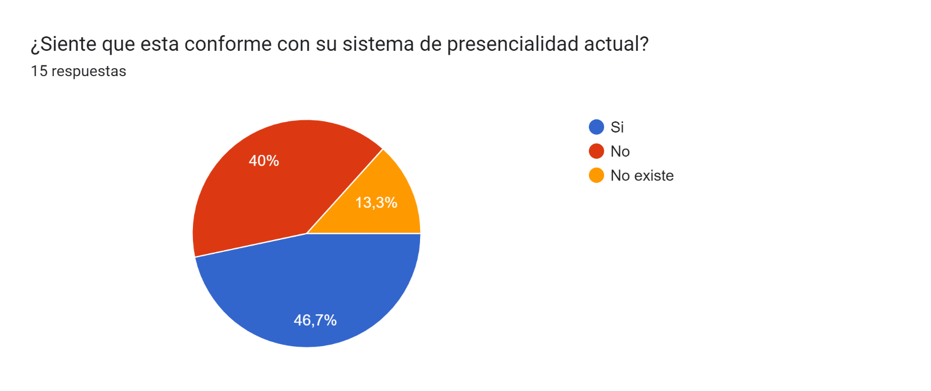

Le preguntamos a un grupo selecto de personas que opinaban acerca del método actual para la toma de la presencialidad, en base a los datos recabados, un 40% de los encuestados opinaban estar en desacuerdo con su sistema actual, un 13,3% dijo que no contaba con uno en el establecimiento al cual asiste y un 46,7% Se encuentra conforme con dicho sistema actual de presencialidad.

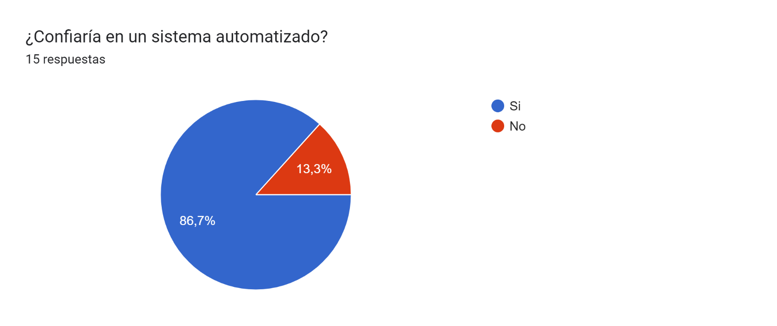

A la hora de consultar acerca de la seguridad ante la aplicación de un innovador sistema de presencialidad biométrico a los encuestados, un 86,7% respondió que sí se encontraba en confianza ante la utilización dicho sistema digital, mientras que solo el 13,3% respondió que no confiaría en uno.

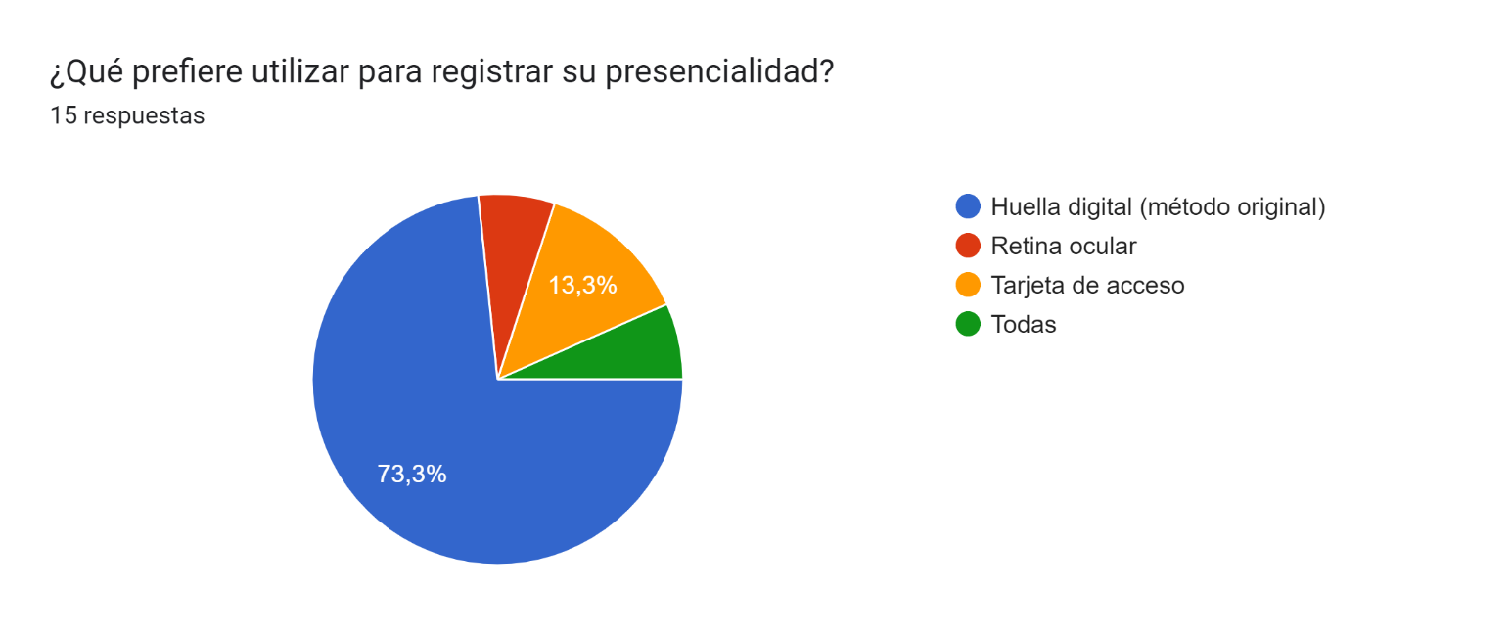

Ante la consulta de que les gustaría utilizar si tuvieran la posibilidad como sistema para contar su presencialidad en el lugar al cual concurren, un 73,3% de los encuestados respondió que utilizarían un sistema biométrico por medio de la toma de su huella digital. Un 13,3% por una tarjeta de acceso un pequeño resto tendió a ir por la utilización de “Retina Ocular” y otro resto por todas.

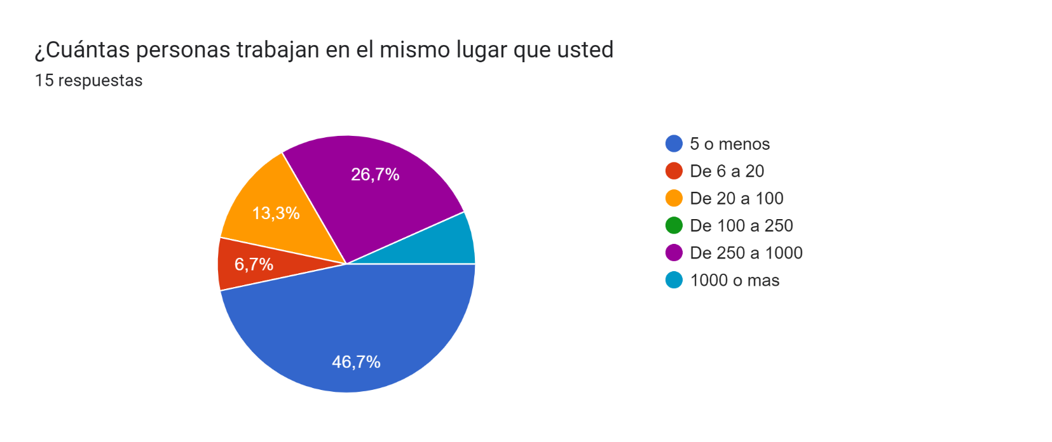

Para recabar datos acerca de la cantidad de huellas digitales que tendríamos que almacenar se les preguntó a los encuestados la cantidad de personas que asisten a trabajar/estudiar la gran mayoría (46,7%) indica que el número es mayor a 1000, el resto se dividen en menores a 1000 personas.

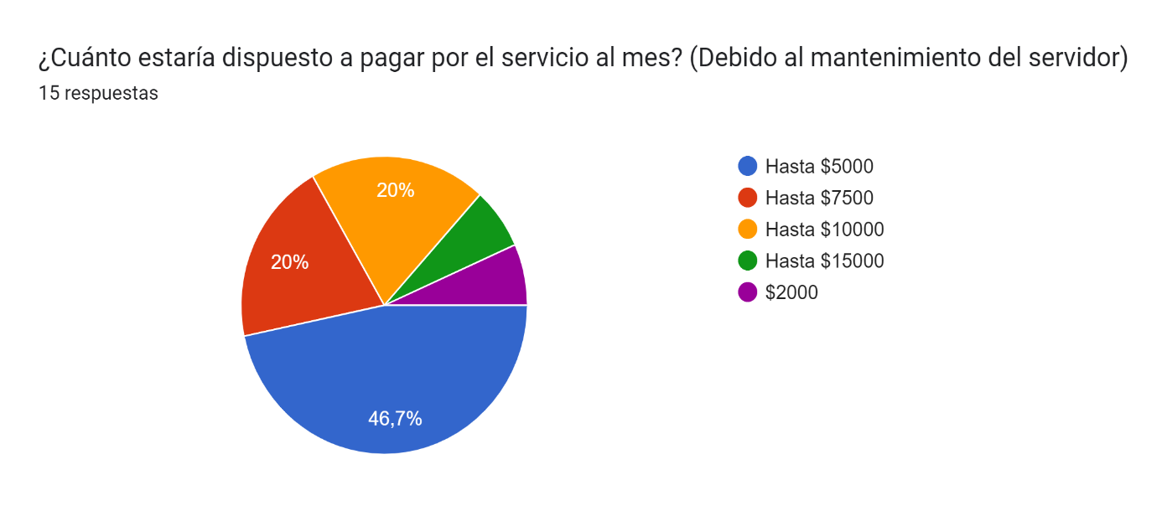

En cuanto a un posible costo mensual para el mantenimiento de nuestro proyecto, un 46,7% de encuestados podrían adquirir el servicio por un precio de hasta $5000ARS, un 20% hasta $7500ARS y un 20% hasta $10.000ARS.

Preguntas con respuestas:

Luego de los las preguntas con respuestas múltiples realizamos preguntas puntuales acerca de mejoras o cambios para nuestro sistema, dichos datos nos sirven para una futura renovación y/o mejoras del mismo:

En cuanto a la negativa de la pregunta de si confiaría en un sistema automatizado hubo personas que justificaron su respuesta por miedo al robo de sus datos e información por medio de ciberataques.

En cuanto a qué cambios se le haría al proyecto no recibimos ninguna, tan solo un sistema de sanitización del mismo para poder mantener una mayor higiene del mismo.